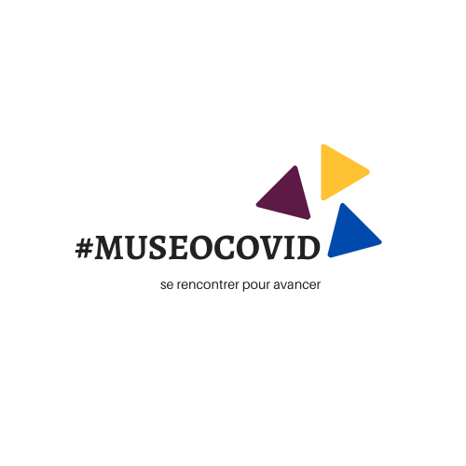

# Première rencontre « Réinvestir l’espace du musée »

Compte-rendu de l’atelier n°**14**- 19 Mai 2020 – 14h

## Présents

**Gaëlle Lesaffre**, chercheuse indépendante, Rennes // Facilitatrice

**Fabrice Denise**, Directeur, Musée d’Histoire de Marseille et administrateur de la FEMS // Facilitateur

**Virginie Narjollet**, Responsable de production événementielle et culturelle, indépendante à Paris // Scribe

**Delphine Chauvet**, Agent accueil, Musée Prieuré, Harfleur

**Morgane Menad**, Responsable du service des publics, MUS – Musée d’histoire urbaine et sociale de Suresnes

**Stéphanie Valade**, Chargé des relations pour les publics jeunes et famille, Centre des Monuments Nationaux

**Sandrine Duclos**, médiatrice culturelle indépendante (spé jeunes publics), Bordeaux

**Elise Cousin**, Responsable, Musée de la Coutellerie Thiers

**Valérie Vigier**, Responsable du service des publics, Musée de la Coutellerie, Thiers

**Fabien Tondelier**, Guide-conférencier indépendant, Musée des Confluences de Lyon et Musée de l’Espace Pierre Folles

**Véronique Turc**, Responsable, Musée communal Mémoires d’Alpinismes et agent office de tourisme, Isère

**Camille Fromager**, Master 2 Université d’Artois en alternance au Musée de Bretagne

## Échanges introductifs

Les participants et participantes sont invités à réagir aux vidéos introductives visionnées avant la rencontre (disponibles [ICI](http://museocovid.org/index.php?category/rencontres)) : En quoi se sont-ils retrouvés dans cette introduction ? Quels éléments les ont fait réagir ? Que leur semble-t-il important de souligner ? Plus largement, chacun est invité à réagir et à s’exprimer à propos de la situation du monde des musées face au contexte sanitaire actuel. Sur cette base, une thématique complémentaire aux trois déjà définies a pu être choisie pour être abordée en fin de rencontre.

### Éléments se dégageant des échanges :

* **Le sens des actions du musée**

Comment donner du sens à nos actions sans publics et sans collections ? (4 cœurs)

* **La capacité de réaction des musées, leur émancipation : entre révélation et empêchement**

Compliqué de s’adapter pendant cette crise où toutes propositions étaient vaines puisque l’ancien maire refusait de prendre des décisions et le nouveau n’était pas encore en place.

Cette crise a permis à certains de s’exprimer là où ils étaient muselés. (3 cœurs)

Les musées n’ont pas les mêmes moyens de réaction suivant qu’ils sont de nature publique ou privée (1 cœur)

Cette crise a mis en évidence la fracture numérique dans le secteur : comment se développer numériquement quand on est une petite structure ? (1 cœur)

* **Le numérique pour les publics : une interrogation prudente (développée plus largement dans la question 1)**

Actions numériques Oui, mais pour quels publics ? (1 cœur)

Développer les médiations virtuelles mais risque du tout virtuel ? Quelle expérience de l’espace et des lieux reste-t-il ? (1 cœur)

Offre numérique très importante suite au confinement (trop ?) (3 cœurs)

* **Un « re » positionnement local**

Il me semble important de réinscrire le musée dans son territoire (2 cœurs)

Occasion de se repositionner face à un public local (3 cœurs)

### Quelques réactions développées :

**Morgane :**

*« Cette question* ***(*Comment donner du sens à nos actions sans publics et sans collections ?)** *soulevée dans la vidéo de présentation m’interroge beaucoup car cette crise nous met face à beaucoup de nos activités principales : la visite guidée, le but d’accueillir le plus de personnes possible on s’est retrouvé face à un arrêt brutal, et à la question de repenser la définition du musée autour de cette idée qu’il faut justement décrocher un peu des collections et des publics.*

*Cela m’interroge beaucoup car la plupart de notre activité en ligne, on a réussi à la faire parce que nous avions créé des campagnes de numérisation des collections, donc en restant collé à ce cœur-là ».*

**Stéphanie réagit :** *« Il y a un présupposé du musée : accueillir le maximum de personnes. Or dans les mois qui viennent, on devra accueillir beaucoup moins de monde (de manière sans doute encore plus qualitative, ou en tout cas confortable). Quelles valeurs vont nous guider alors que cela pourrait paraître à nouveau tri, voire élitisme ? est - ce que le sens du musée est forcément d’accueillir « un maximum » de gens ? est - ce que l’on peut penser autrement le musée en restant légitime ? »*

**Fabrice** : *« Il y a eu des cas où certains musées, dans les logiques de communication, notamment sur les réseaux sociaux ont eu la possibilité de s’exprimer, de s’affranchir de règles institutionnelles.*

*Il y a eu un peu plus d‘agilité ; plus de liberté octroyée aux musées à qui on a demandé de s’exprimer, d’être actif et fournisseur de contenu, en quelque sorte, culturel sur des chaines nouvelles créées. A Marseille, certains sujets qui étaient un peu cadenassés, coincés, se sont subitement débloquer pendant la crise. Cela a permis de mesurer l’opportunité d’une communication culturelle de qualité lorsque l’on permettait aux musées de s’exprimer eux-mêmes, sans avoir à passer par cinquante filtres ».*

**Stéphanie :** *« Je travaille dans le secteur patrimonial – qui n’est pas tout à fait le même, même si nos problématiques et nos publics se ressemblent, nous notre but c’est de faire venir les gens, pour nous c’est vraiment crucial car ce sont les lieux que l’on expérimente, au-delà de la collection que nous avons parfois.*

*A titre personnel, peut être un parti pris, je me méfierais du tout numérique, je ne voudrais pas que l’on prenne l’habitude de dire « j’ai vu » tel ou tel endroit simplement parce que l’on en aurait vu des images, confondre l’image et la réalité. Le virtuel permet de voir des choses sans s’y rendre. En période de confinement, ils vont surfer sur le net, voire des vidéos, se dire tiens ce tableau est très beau… Je me méfie du virtuel qui commencerait à s’auto suffire. Évidemment rien ne remplace l’expérience in situ.*

*Le virtuel serait pour moi le fait d’attirer notamment de nouveaux publics. Et cela touchera d’autant plus des nouveaux des publics Et ceux à l’aise avec le numérique.*

### Quelques réactions « en vrac » :

## Territoires et écosystèmes : quels sont les lieux du musée ? (première thématique)

Les musées sont fermés en tant que lieux physiques depuis deux mois au moment de l’atelier. Pour autant, les productions culturelles numériques se sont multipliées et n’ont jamais été aussi nombreuses (ressources, portail en ligne, visites virtuelles, médias sociaux…). Le musée s’est déplacé, pour certains, du physique au numérique. Les participants sont invités à s’interroger et échanger au sujet des « lieux des musées ».

### Éléments se dégageant des échanges :

* **Le musée physique : perte d’interactivité, hors les murs**

*Comment visiter le musée sans crainte ? Va-t-on perdre la dimension interactive des espaces d’exposition ? (2 cœurs)*

*Proposition hors les murs ? Dédiée à un groupe restreint et défini*

*Le musée a plusieurs incarnations : dedans, dehors et dans le monde virtuel (3 cœurs)*

* **Le numérique pour la médiation dans son rapport aux collections**

*Pour qu’il y ait une proposition numérique il faut à mon sens qu’il y ait des collections physiques sur lesquelles s’appuyer*

*Le numérique : un bon outil pour valoriser le patrimoine immatériel (1 cœur)*

* **L’expérience**
* *Pour moi, le physique et le numérique sont deux types d’expérience différente (1 cœur)*
* *Développement de l’espace virtuel : site internet, réseaux sociaux… comment sortir de l’espace vitrine pour créer une interaction avec les publics ? (1 cœur)*

### Quelques réactions développées :

« Le musée a plusieurs incarnations : dedans, dehors et dans le monde virtuel »

**Fabrice :** *« Quand je dis dedans, je fais allusion au bâtiment et à ce en quoi il conserve des collections, un patrimoine à l’intérieur ;**Dehors : beaucoup d’écomusées (musée de société) ont un discours ou des collections qui se propagent sur le territoire qui est un peu sans limite.**Et il y a une autre forme d’extension, sur le réseau. Aujourd’hui, il est bien difficile de dire que le musée s’adressant à des visiteurs sur les réseaux sociaux qui ne viendront jamais lui rendre visite est en dehors de son rôle social. Le numérique offre la possibilité de communiquer et diffuser des éléments vers des publics, qui ne sont pas des publics au sens traditionnel du terme (qui n’en franchiront pas la porte) mais pour autant ils bénéficient de l’existence du musée dans la société.*

*A Marseille, nous avons des personnes au fin fond du Canada avec qui nous échangeons sur des sujets, car ils nous ont repéré sur des réseaux via une chaine Youtube qu’on a lancé pendant le confinement et je sais qu’on échange avec ceux. Le numérique a démultiplié notre capacité de nous rendre présent et d’être perceptible à des endroits très éloignés.* ***Ces gens ne seront pas de visiteurs mais simplement nous créons les conditions d’une nouvelle relation avec eux par le virtuel****. Donc je crois que c’est accepter qu’il y a effectivement un élargissement de la conception même du public et du visiteur qui peut être celui qui fréquente nos collection et nos espaces virtuels. Il n’y a pas de de hiérarchisation à faire. C’est les deux à la fois et si on peut les traiter aussi bien en virtuel qu’en réel, on accomplit bien nos missions. »*

*Sur le hors les murs*

**Musée de la coutellerie à Thiers :** *« Nous on touche, en saison, plutôt un public touristique.**Le hors les murs c’est une des propositions qu’on envisage, pas forcément à court terme, pour retoucher le public local, aller dans des quartiers d’abord où l’on sait qu’il y a peu de fréquentation sur le musée, pour les associer ensuite à une visite au musée ».*

**Stéphanie partage la problématique de toucher à nouveau et fidéliser un public local :** *« Travaillant pour des monuments on a une problématique semblable, car les monuments ont assez souvent un public touristique et les touristes sont des visiteurs qui viennent une fois, pas seulement parce qu’ils sont loin mais on a assez souvent une difficulté à fidéliser un public local ; Avec en filigrane la question de la programmation : comment faire pour faire revenir un public local qui connait déjà les lieux ou le musée ? on se posait la question de développer une programmation qui s’adresse à telle ou telle frange du public local ; pour moi en l’occurrence, les familles. »*

**Musée de Thiers partage et ajoute :** *Au niveau de la programmation culturelle, on envisage des choses qu’on ne faisait pas habituellement, parce que justement on est sur cette fréquentation touristique, d’avoir des propositions de visites guidées thématiques et rapides qui permettraient aux gens de venir, de revenir dans un endroit où l’on n’est pas habituellement ».*

**Stéphanie ajoute :***« Oui, transformer le lieu, en lieu de vie, un endroit pour se retrouver. Pour que ce soit non seulement un point de repère territorial parce que c’est quelque chose dont on est fier, son musée, son monument mais aussi pas seulement comme une icône qu’on n’irait pas forcément fréquenter, dont on serait juste fier, mais un endroit où on se reconnaitrait où l’on pourrait avoir des habitudes ».*

***Morgane, sur le retour au musée des publics :*** *Nous on travaillait déjà sur un public très local, peu de fréquentation touristique et un public familial. Mais l’idée c’est comment on va les faire revenir, leur donner envie de revenir dans de bonnes conditions de sécurité pour tous, pour les agents qui vont mener les actions comme pour les visiteurs, les enfants. Nous, on est beaucoup en attente de voir comment ça va se passer dans les écoles, et espaces qui accueillent les enfants.*

*On a des expo permanentes et temporaires et on essaie d’amener beaucoup de dispositifs de médiation pour le plus d’interactivité possible, beaucoup de jeu… Ce qui actuellement pose un problème car ils peuvent être manipulés par tout le monde. C’est beaucoup de tristesse de les ranger, de rouvrir et – ce sont les directives actuelles – de nous concentrer sur l’accueil de publics individuels adultes, qui très clairement n’est pas celui qui vient le plus dans notre musée ».*

### Quelques réactions « en vrac » :

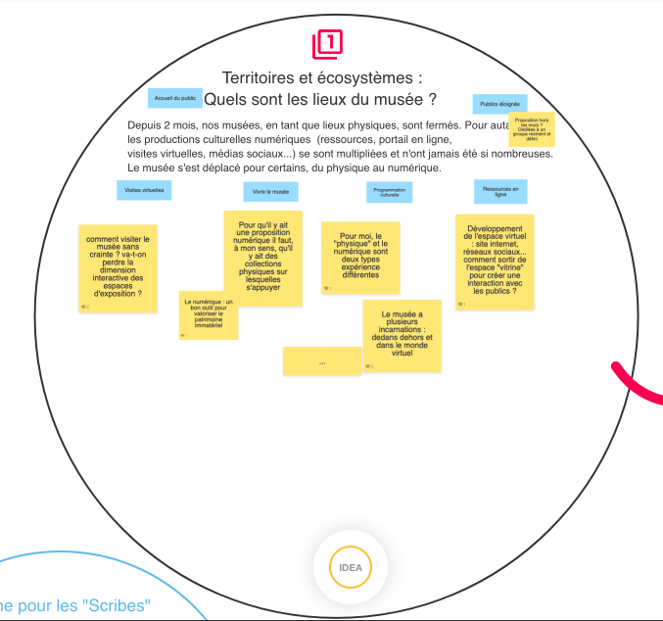

## Professions et pratiques : de quelle manière travaillons-nous pour le musée actuellement ? (deuxième thématique)

Les musées rouvrent leurs portes, d’abord à leurs équipes, puis à leurs publics. La crise sanitaire que nous vivons vient bouleverser nos méthodes de travail et nos organisations, que ce soit en tant qu’individu ou en tant qu’institution. Les participants sont invités à s’interroger et échanger au sujet de la manière dont nous travaillons actuellement pour le musée.

### Éléments se dégageant des échanges :

* **Prestataires et indépendants en attente**

*Étant indépendant je ne travaille pas mais je prépare le jour d’après (1 cœur)*

*Les prestataires n’ont pas encore le droit de revenir travailler dans les ateliers des musées. Comment les musées peuvent prendre en compte les travailleurs extérieurs qui connaissent des difficiles situations financières actuellement ?*

* **L’isolement peut se faire sentir ou se dissiper**

*En télétravail sans avoir « en vrai » les collègues et les publics : moins de sens et d’engouement dans les missions*

*Si au début il y eu un flou très silencieux, la suite a connu un dynamisme avec les musées voisins (2 cœurs)*

* **L’expérience des publics et des nouveaux publics au cœur des réflexions**

*Réflexion sur la programmation, avec orientation vers un public local et sous des formes conviviales*

*Quelles solutions pour ne pas trop dégrader les modalités de visite, comment préserver une forme de médiation humaine (2 cœurs)*

* *Ressource : lien vers la vidéo « Réouverture du MUS (teaser)*

<https://www.youtube.com/watch?v=D8jRkGn_Lco>

*Fonctionnement en équipe pour éviter de se croiser et maintien du télétravail*

*Reprise des visites en petits groupes et sur réservation uniquement*

*Vidéo de présentation des mesures sanitaires (2 cœurs)*

### Quelques réactions développées :

***Sandrine*** *(indépendante) : «****Les liens ne sont pas rompus, on continue à discuter. Depuis le temps que je fais cela, il y a un système de fidélisation, j’ai même rencontré de nouveaux contacts****. En attendant, comme je suis indépendante, je suis payée à la prestation, je prépare l’après. Travaillant avec les enfants 7-13 ans, c’est plus compliqué car il y a des normes plus drastiques. Je publie ce que je fais habituellement en présentiel sur une newsletter, les réseaux sociaux pour garder le lien. »*

***Véronique à St Christophe sur la dynamique du confinement***

*Au début du confinement, plus personne ne s’est parlé, personne ne savait pas ce qu’il devait faire, travailler à distance…* ***Puis j’ai commencé à appeler les musées voisins depuis il y a un lien qui s’est fait plus fréquemment.*** *Comme je travaille seule et que je ne viens pas du monde culturel mais du tourisme il me manquait des informations sur ce qu’il fallait faire, pas faire… j’ai donc appelé au secours les musées voisins et eux aussi ils leurs manquaient des informations, puis on a commencé à faire des choses ensemble ».*

***Fabrice :*** *A quelques jours de la réouverture à Marseille,* ***on essaie de préparer une communication de retour à une activité, je ne vais pas dire « à la normal » car ce serait malvenu, mais en tout cas donner envie, car aujourd’hui les messages, la communication tourne autour du retour à une société de consommation qui nous aurait tant manqué****. Donc, il faut être attractif dans ce monde-là, expliquer qu’on a un lieu qui peut être un refuge pour l’esprit, un refuge pour le vivre ensemble.*

*Et rassurant sur le fait que le vivre ensemble peut se faire dans les bonnes conditions sanitaires. Donc, rassurer,* ***si on rouvre on offre absolument des conditions exemplaires sans doute bien supérieures à celle du milieu des grandes surface qui n’ont pas toujours été vertueuses****.*

*Être attractif, ré-exister, trouver des messages pour ré-exister*

*Par exemple, tous les musées de Marseille vont être gratuits jusqu’à la fin de l’année. C’est bien mais ce n’est pas suffisant, il faut faire de cette mesure tarifaire un élément d’attractivité. Pour peut-être que les publics qui habitent en face se disent « tiens, pourquoi pas ? » ».*

### Quelques réactions « en vrac » :

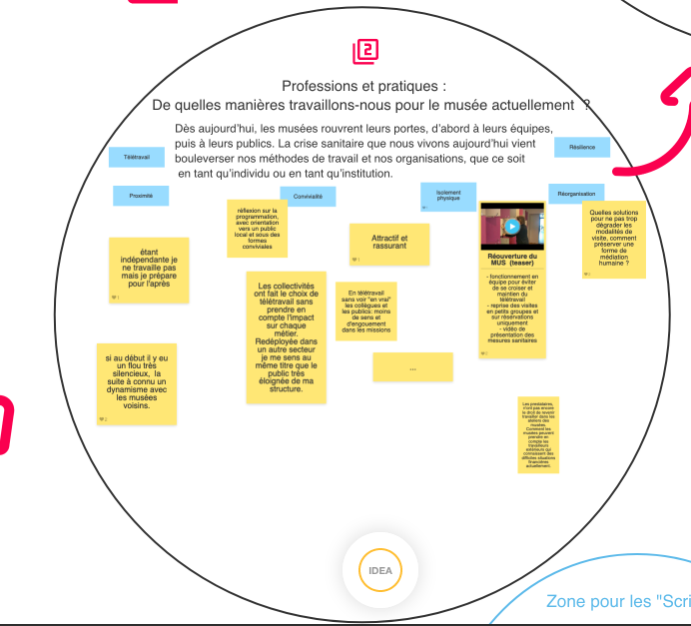

## Inclusions et stratégies : comment s’investir dans le musée demain ? (troisième thématique)

Quand être ensemble ne nous met pas en danger, les musées ont le pouvoir de créer et favoriser le vivre ensemble et le dialogue, d’être attentifs aux habitants, de proposer des expériences vivantes, de chercher la qualité de la relation culturelle. Les participants sont invités à s’interroger et échanger au sujet de la manière de s’investir dans le musée à l’avenir.

### Éléments se dégageant des échanges :

* **Quelles seront les conditions pour que chacun se sentent suffisamment bien pour réinvestir les lieux ?**

**Delphine :** *« Je travaille dans un musée actuellement fermé depuis deux mois, donc j’ai été déployée dans un autre secteur qui n’a rien à voir. Ce qui me permet de me rendre compte de la réalité de l’application du protocole sanitaire Cela nous a aidé à être force de proposition auprès de la direction pour la mise en place d’un programme de reprise de l’activité. D’abord Le lien au public est différent quand on est masqué avec une visière ou autre, même si le public va de plus en plus intégrer cela. Et aussi l’équipement du personnel. Notre municipalité s’est concentrée sur les écoles et attend de voir pour les structures culturelles car chaque structure nécessite un équipement pour le personnel et le public ».* **(…)**

*Quand les gens vont ressortir, comme on voit qu’ils ont pu se diriger vers les magasins. La culture a été un sujet fort apprécié pendant le confinement. Après il faut voir la réalité du terrain c’est en cela ou nous, le fait d’avoir été réaffecté dans d’autres postes, cela nous a permis de voir ce que c’est que la réalité de faire respecter un protocole qui est compliqué à tenir sur toute une journée.*

*C’est vrai pour l’instant que je ne vois pas techniquement comment accueillir les scolaires avec la réalité des contraintes sanitaires. A la rentrée si l’école devait reprendre avec des classes complètes ce serait difficile ».*

## Idées ou souhaits des participants pour continuer à échanger :

En vue des prochaines rencontres, les participants proposent des axes d’amélioration ou intérêts spécifiques

* *Un temps plus long pour se présenter*
* *Je pense que des échanges d’exemples concrets encore plus nombreux et précis nous donneraient plus de recul par rapport à notre situation personnelle (1 cœur)*
* *Une session sur les prestataires extérieurs qui travaillent dans les musées*
* *Suggestion pour ne pas stresser et commencer à l’heure : une heure de rdv pour la connexion différente du début de la réunion, merci*
* *Exemples d’adaptions des uns et des autres pour la réouverture au public pour enrichir nos réflexions*
* *Comment maintenir la vie virtuelle avec une réouverture physique*

*Commentaires à l’oral avant de quitter la rencontre :*

* *Fabien : très intéressant, avec logiciel pas trop difficile à utiliser. Ce serait intéressant d’entrer dans le détail des activités, un temps plus long pour se présenter.*
* *Fabrice : Je considère cet exercice comme un tour de chauffe, car on a exprimé deux pour cent de ce qu’on a à exprimer, on ne se connaissait pas…. Si on devait repartir sur un nouvel atelier, la parole serait plus libérée. Cette initiative va se poursuivre après le covid car elle est nécessaire.*
* *Toutes ces actions qui permettent de multiplier en étoile avec des structures différentes cela me permet de beaucoup progresser*
* *Je perdais un peu du sens en télétravail donc ça fait du bien de se voir entre collègues*
* *Morgane : Ça fait du bien. De réfléchir à ces question et l’outil (Klaxoon) est très dynamique très convivial, il permet de relancer l’intérêt, ça maintient la concentration*
* *Elise : Je m’attendais un peu plus à des échanges sur ce que l’on prépare pour accueillir le public mais cela restait très intéressant et l’outil est intéressant même si j’ai un peu galéré au début. Cette fois cela répondait un peu moins à nos attentes mais pas grave.*